＊暫定航班時間＊(以下航班接駁等時刻，僅供參考，請以實際出發日航班為主)
 | 航空公司 | 航班編號 | 出發地 | 抵達地 | 航班時間
去程航班 | 長榮航班 | BR102 | 桃園TPE | 福岡FUK | 15:10/18:20
回程航班 | 長榮航班 | BR101 | 福岡FUK | 桃園TPE | 19:20/20:45
※以上圖片僅供參考，依實際現場提供為主。
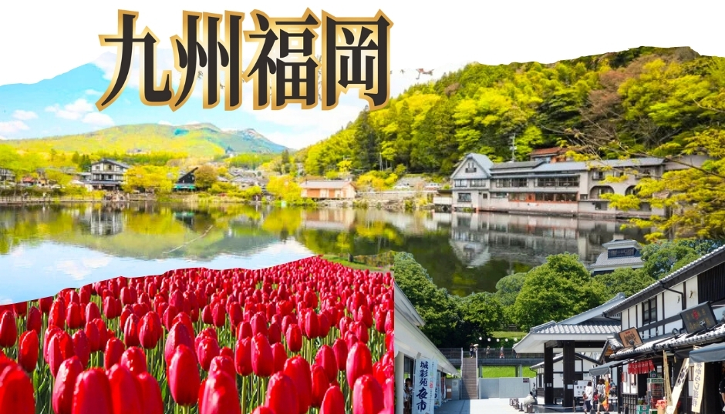
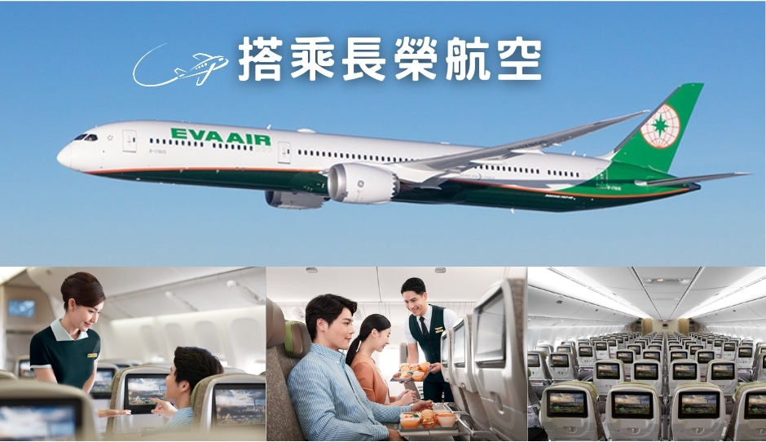
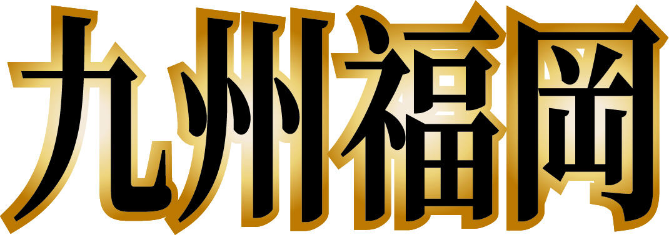
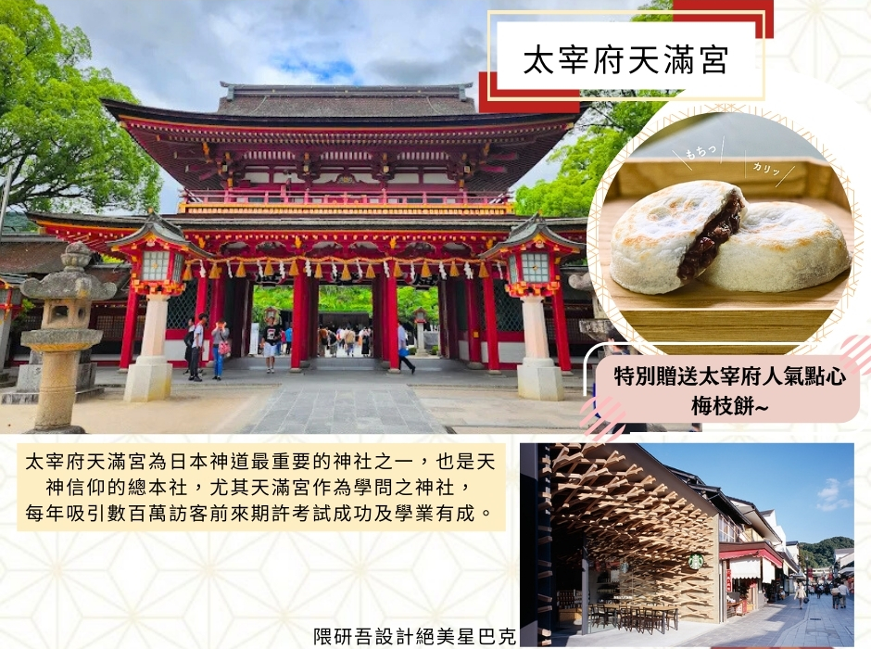
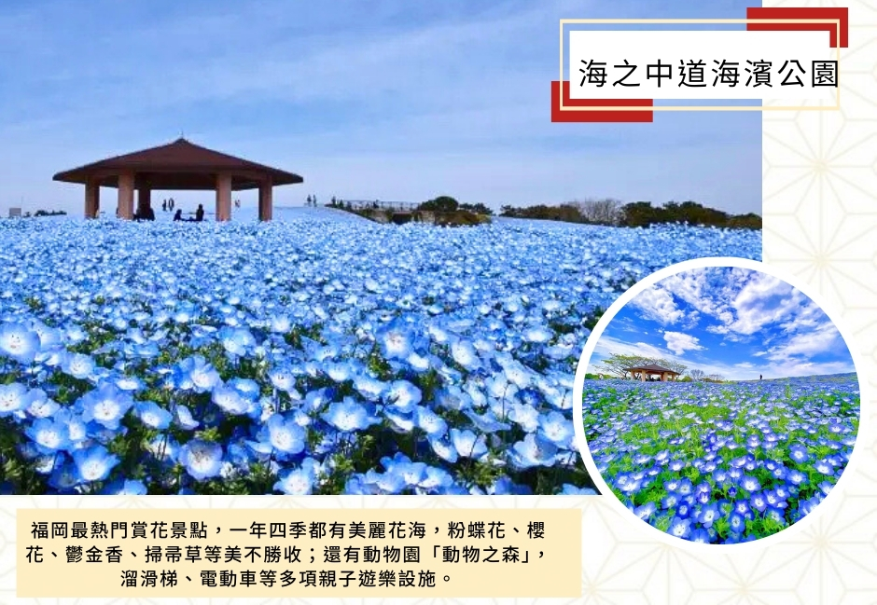
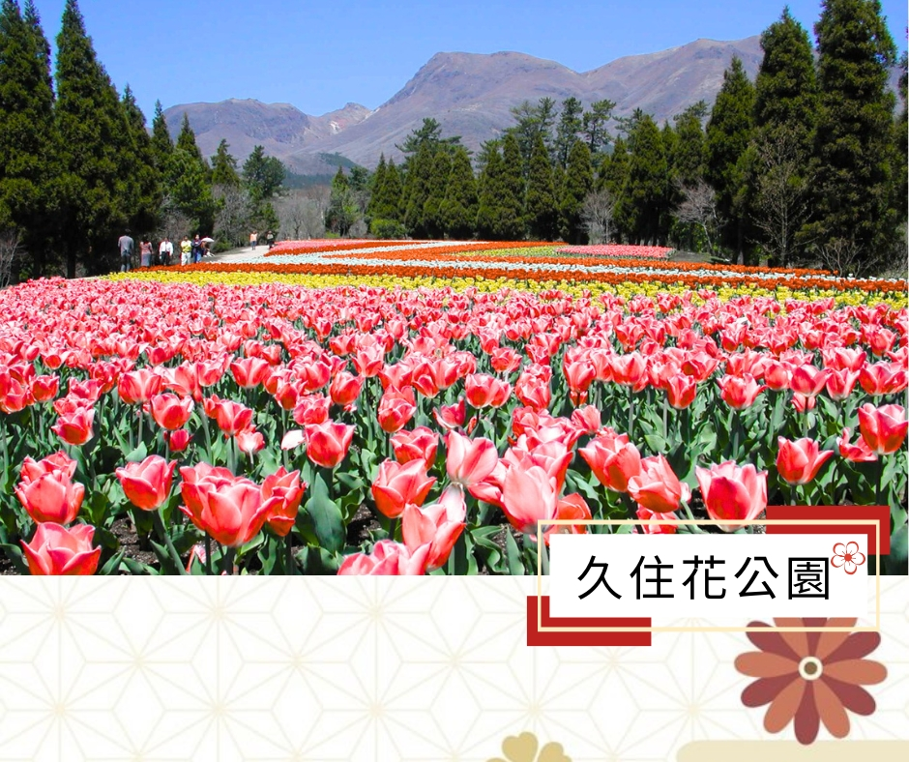
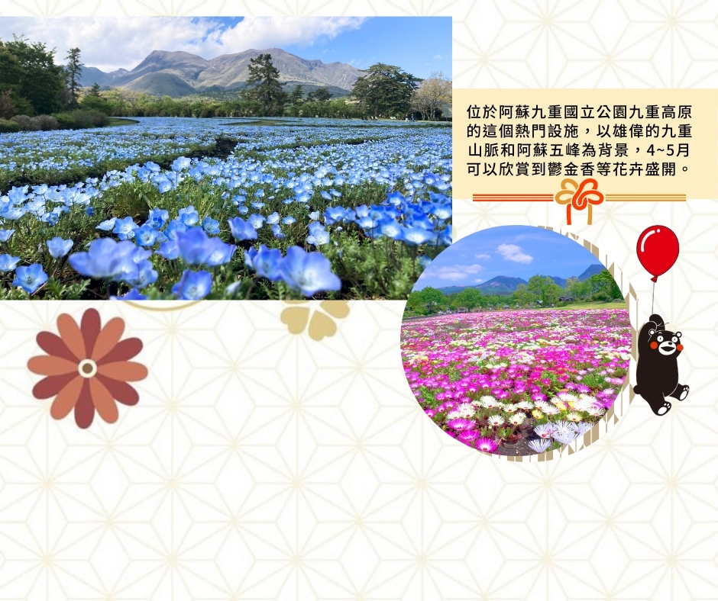
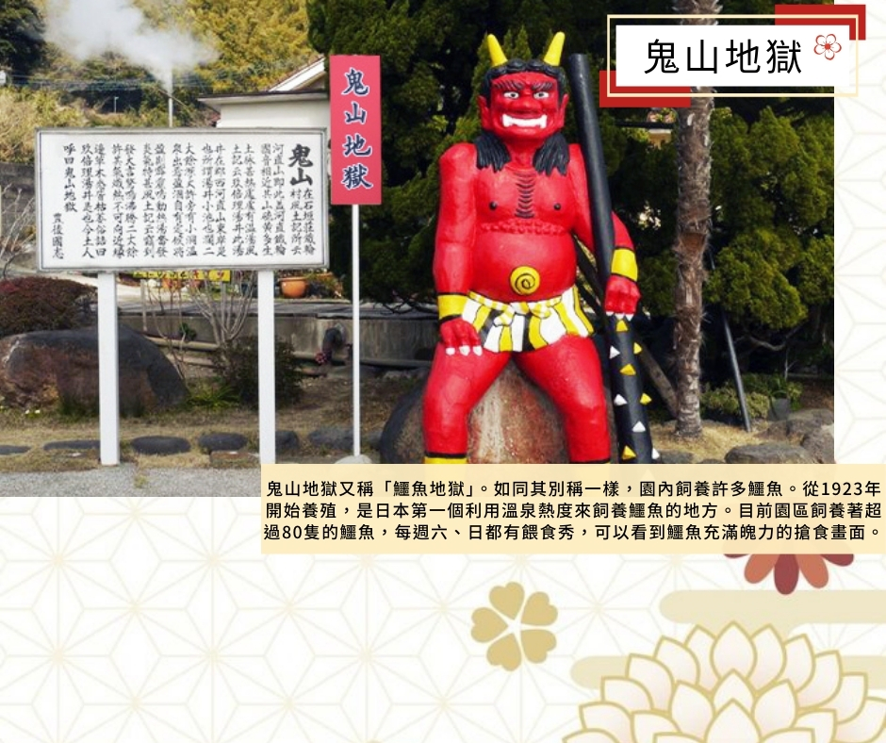
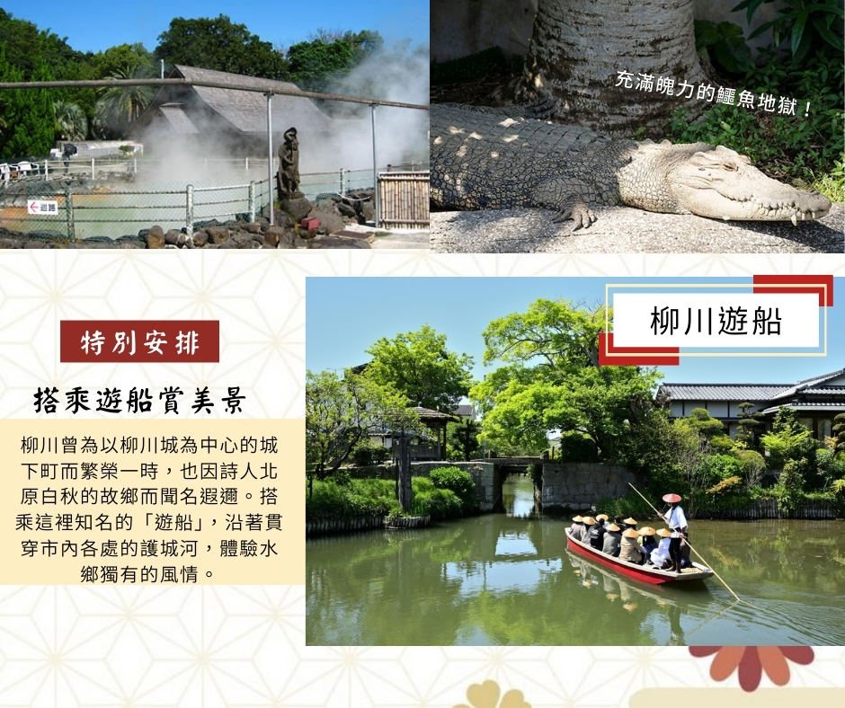
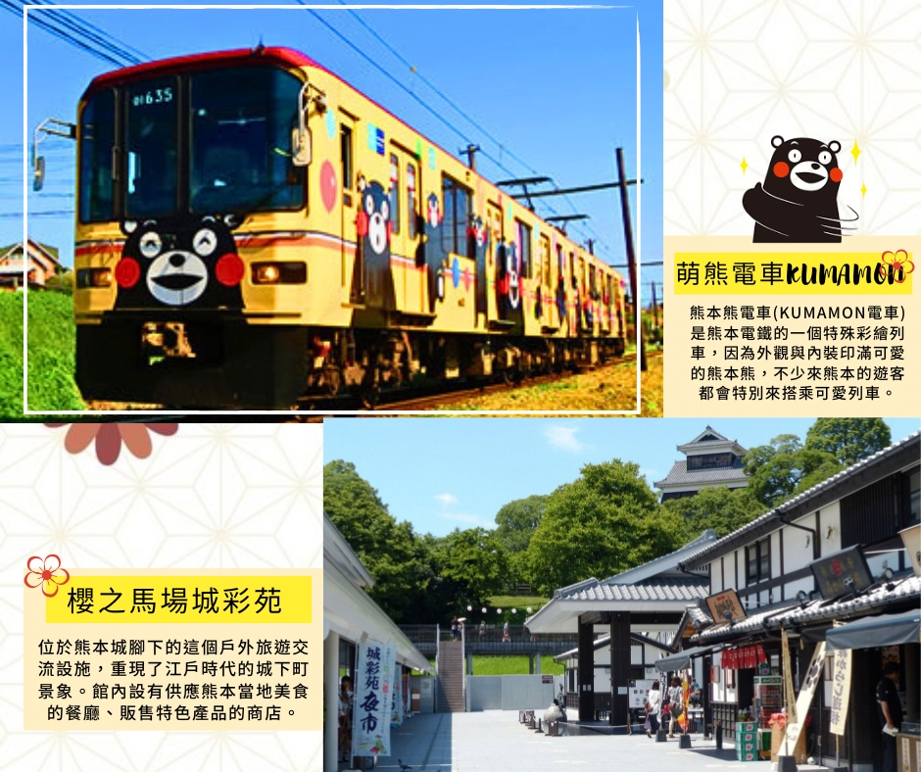
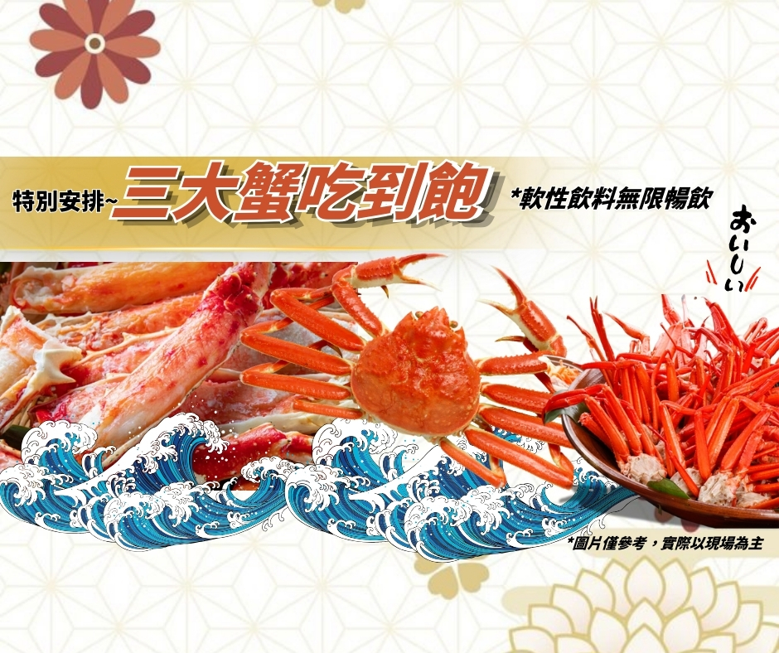
★行程內容★
第一天 台北→福岡機場→飯店
今日集合於於桃園國際機場後，專人為您辦理出境手續，搭乘豪華客機飛往九州第一大城【福岡】。
早餐：X | 午餐：X | 晚餐：機上美食
住宿： 福岡ARK飯店 或 福岡東映飯店 或 福岡若宮ROUTE-INN GRANTIA
或CROSS LIFE博多柳橋 或 博多SUTTON城市飯店 或 Best Western Plus 福岡天神南 或同級
第二天 飯店→日本學問之神～太宰府天滿宮*贈送梅枝餅*~知名建築師隈研吾設計~星巴克→全日本女性票選NO.1景點～湯布院‧金鱗湖～山林湖畔小徑散策→鬼山地獄～近距離觀看兇猛鱷魚→飯店
【太宰府天滿宮】是全國天滿宮本社，每逢考試期間，就擠滿了祈求考試合格的學子及家長；由於菅原道真愛梅，天滿宮園中遍植梅樹而有「飛梅傳說」之稱，梅餅、梅茶等更是當地著名特產。附近販賣的現烤的「梅餅」更是美味。還有永保終身的「飛梅御守」更是一絕。太宰府前的日式古街裡，販賣著各式各樣的日本小飾品與名產點心，絕對讓您心動不已。
【湯布院】湯布院是分佈在大分川的源流之地---由布院盆地中心的鄉鎮，盆地北側有知名的稱爲豐後富士的由布嶽。自古以來，老式旅店與別致的洋式私人旅館、有個性的美術館與小型展覽室、高級酒樓與茶室相處並存，構成一種優雅的氣氛。
【金鱗湖】由溫泉匯流而成的金鱗湖，即使是嚴冬季節，湖水也熱氣騰騰，是盆地中晨霧的來源。這一帶充滿情趣的風景，深深地迷戀了與謝野晶子和北原白秋等著名人士，是湯布院最著名的湖泊。
【鬼山地獄】鬼山地獄，又稱「鱷魚地獄」，是別府地獄巡禮中一個獨特的景點。
它以利用溫泉熱能來飼養鱷魚而聞名，是日本最早利用溫泉熱能養殖鱷魚的地方。 遊客可以在這裡觀賞到各種大小的鱷魚，甚至還能觀看每週六、日舉行的餵食秀，感受鱷魚搶食的震撼場面。
※備註：如遇定休無法前往時，則改走【海地獄】。不便之處，敬請見諒！
早餐：飯店內早餐 | 午餐：湯布院風味御膳  或 日式風味御膳  (餐標日幣2200) | 晚餐：飯店內會席料理  或 飯店內自助餐 或 日式風味御膳
住宿：別府鐵輪溫泉Spa Hotel鶴見 或 別府湯快風月 或 Sun Valley Annex 或 別府灣皇家溫泉飯店
或 別府龜之井溫泉飯店 或 別府清風 或 阿蘇格蘭 或 阿蘇廣場 或 大分市區飯店
第三天 飯店→久住花公園~鬱金香&粉蝶花季(4月中旬至５月下旬)→櫻之馬場城彩苑～眺望熊本城(不上天守閣)→萌熊電車Kumamon(上熊本站→北熊本站)→熊本熊廣場→飯店
【久住花公園】大分縣竹田市九重花卉公園位於阿蘇國立公園內的九重台地。這裡是一座一年四季皆可以欣賞美麗自然風光的花卉公園，以日本百座名山之一的九重山脈和遠處的阿蘇五峰為背景，可以欣賞到500種，500萬株各色鮮花！
【櫻之馬場~城彩苑】2011年3月新落成的體驗型園區，讓了解歷史再也不是一件枯燥乏味的事情。城彩苑共分為湧湧座(不含入內門票)及櫻之小路二部份，外觀都是以江戶時代的城下町街景為藍本，充份復原了舊時代的風情。只有在櫻之小路上才能夠品嚐得到當地風味美食，為您準備了很多那樣獨特的東西。根據7家飲食店和販16家商品銷售店創造出熊本的高質量的食文化和製作商品的文化。
【萌熊電車Kumamon】以『萌熊』為主題的彩繪列車，2016年6月全新彩繪，行程特別安排從<上熊本車站>到<北熊本車站>搭乘可愛的『萌熊彩繪電車』，親身感受熊本的超人氣卡哇伊明星『萌熊』的超迷人魅力。在北熊本車站內備有熊本電鐵限定商品及萌熊商品，可在此歡樂選購。
※備註：萌熊電車Kumamon，如遇不可抗力因素停駛，將退回團體料金成人170日幣、兒童100日幣。
【熊本熊廣場】熊本縣營業部長兼幸福部長熊本熊的活動基地。熊本熊往來於日本全國和世界各地，宣傳熊本的旅遊及物產資訊。這裡有許多有趣的內容：世界唯一的熊本熊營業部長辦公室、限定出售的商品、使用熊本本地產品的咖啡品目等。當熊本熊在辦公室的時候，還可以看到熊本熊在舞臺上的身影！
早餐：飯店內早餐 | 午餐：日式風味御膳  （餐標日幣2200) | 晚餐：日式燒肉吃到飽+軟性飲料暢飲+加贈A5和牛(一份)  (餐標約3700日幣)
住宿：ARK飯店熊本城前 或 熊本ANA 或 熊本城景觀舒適公寓飯店 或 MYSTAYS 熊本江濱飯店 或 熊本Route Inn 或 熊本東急REI飯店 或 Mielparque飯店熊本 或 同級
第四天 飯店→柳川遊船體驗→免稅店→LaLaport福岡→海之中道海濱公園～粉蝶花季（４月上旬至４月下旬）→飯店
【柳川遊船】一條細長蜿蜒的小河，沿岸花朵、綠樹及紅瓦古建築，古色古香。著名詩人、童話作家北原白秋說《水鄉柳川就是生我的故鄉，是我吟誦詩賦的泉源》，要體會水鄉之美，唯有船伕擺渡式的泛舟巡訪，才能進入白秋詩篇的世界。
※備註：若天氣因素停駛或不可抗力因素而無法搭乘時，將退回團體料金每人800日幣、兒童400日幣。
【免稅店】店內有馳名豐富的禮品，琳瑯滿目供您選購精美禮品自用或饋贈親友。
【LaLaport福岡】具有約220店鋪的九州首次的LaLaport，您可以在超市、時尚品牌店、藥妝店等購物，或在美味餐廳、咖啡廳享用美食。營業時間、Wi-Fi等設施資訊、店舖應有盡有，讓您可以充分享受購物的樂趣。
【海之中道海濱公園】海之中道海濱公園是位於福岡市東區的國營公園。在被大海所包圍約350公頃的廣大園區內有非常豐富的自然環境，一整年中都有花朵盛開，是結合夢幻花卉、可愛動物園、親子遊樂設施和水上樂園(夏季限定) 的超大型公園。
※備註：若因三大蟹缺貨或客滿無法提供時，晚餐則改為涮涮鍋吃到飽，並退費3000日幣。敬請見諒。
早餐：飯店內早餐 | 午餐：為方便逛街，敬請自理 | 晚餐：三大蟹吃到飽+軟性飲料無限暢飲(餐標6600日幣)  *用餐時間70分鐘
住宿：福岡ARK飯店 或 福岡東映飯店 或 福岡若宮ROUTE-INN GRANTIA
或CROSS LIFE博多柳橋 或 博多SUTTON城市飯店 或 Best Western Plus 福岡天神南 或同級
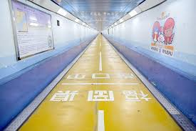
第五天 飯店→赤間神宮→關門海峽海底隧道→門司港散策～懷舊洋館巡禮～JR門司港車站→福岡機場→桃園機場～溫暖的家
【赤間神宮】整座神社建築以鮮豔的朱紅色為主體，外觀宛如一座海上宮殿，極具視覺震撼力，主祭日本歷史上年紀最小的天皇「安德天皇」。除了主殿之外，神宮內也可參觀「無耳芳一堂」，是喜愛歷史與文化旅客的必訪之地。走在海風輕拂的神社步道，除了感受歷史的餘韻，也能飽覽關門海峽的壯麗景色。
【關門海峽海底隧道】連接關門海峽、全長780米的海底步行隧道。在隧道的中間有福岡縣和山口縣的縣界標誌，作為世界範圍內也很罕見的設於海底的縣界而聞名。
【門司港懷古地區漫步】20世紀初作為國際貿易港口而繁榮發展的門司港在當時是一個擁有高文化水準的現代化港口城市；當時也是 日本進入崇洋的最盛期，其中門司港車站，建於大正3年(1914年)，外型模仿羅馬的特米尼車站，屬於德國風格。門司港車站本身就是個觀光重點，站前廣場的噴泉和夜間點燈相當吸引人，它還是門司港復古散步路線的起點。直至今日這裡還保存許多留有往日風貌的建築物。
【JR門司港】是文藝復興式的木造2層樓，築於1914年，九州車站裡最古老的車站，具有相當高的歷史價值(唯一被指定為國家重要文化財產的車站)。有直徑1公尺的青銅製「幸運的洗手台」、擦得透亮的黃銅裝飾柱子、用1500㎡的銅板和約700m的石棉板製成的屋頂等，都體現出門司港站曾經是大陸交通的重要據點的氣派風格。

最後搭乘專車前往福岡機場，於機場商店街內自由購物，搭乘豪華客機飛返甜蜜溫暖的家—台北，結束此次在日本愉快難忘的5日遊，期待與您再次相見。
早餐：飯店內早餐 | 午餐：河豚風味御膳  或門司港燒咖哩名物套餐  (餐標日幣2200) | 晚餐：機上美食

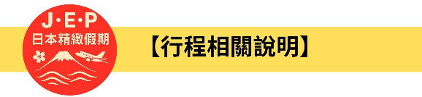
(1)本行程班機起降時間為預定，但實際可能略有變更。
(2)本行程航班如因兩國航空協定變更或政治因素或天然不可抗力...等因素而無法飛行時，則費用退回。不另負責任。
(3)本行程全程使用『團體經濟艙』機票，不可延回、亦不可全程脫隊，機上座位統一由航空公司安排，不適用於出發前預先選位，無法保證與同行者座位安排一致，敬請了解。
(4)本公司保留有調整行程先後順序的權利，在不變更內容的情況下，會依照實際入住飯店及當地交通的實際狀況，妥善調整旅遊行程，請以最終行程資料或行前說明會為準。行程內設訂住宿餐食如遇季節或預約狀況不同，會有更改以維護旅遊品質及權益，敬請諒解。
(5) 最低成團人數：16人以上即可成行，團體人數最多為45人(含)以下，派遣合格領隊隨行服務。出發前七天未達16人基本成團人數，已繳付之訂金將全額退還。
(6)參加本行程之客人本公司有投保旅行業契約責任險250萬，醫療險20萬。
(7)旅宿須知【房型說明】：
因日本地區飯店（包含溫泉飯店）皆為兩小床或和式鋪床的雙人房型，若三人參團的狀況下，飯店會安排(二小床+一行軍床 或 三人鋪床)，實際房型已入住當天飯店安排為主。
※日本市區飯店房間坪數較小，若有三人一室的狀況下，建議第三人補單房差，需求指定單人房。
※日本房型基本安排兩小床或和式房，部分飯店可需求一大床房型，但需求無法保證，實際房型已入住當天飯店安排為主。
※日本電壓為100伏特，『若自行攜帶或購買電器用品時 ，請注意該電器用品之電壓是符合當地使用』
(8)日本素食須知：
※日本多數素食者可食用蔥、薑、蒜、辣椒、奶蛋，柴魚或肉汁高湯所熬煮的餐飲，為尊重台灣素食貴賓的飲食習慣，餐廳多以各式蔬菜、豆腐等食材搭配漬物料理的定食或鍋物提供，無法如同在台灣般豐富且多變化，故建議貴賓如有需要可事先準備泡麵等素食品，以備不時之需。
※如有特殊餐食者，例不食牛肉/不食生食/全素/蛋奶素/甲殼類過敏等，請於出發前至少5天(不含假日)告知承辦人員，以便提早為您安排。
(9)交通須知【巴士規定】
根據日本國土交通省於令和6年（2024年4月1日）發布的最新規定，巴士每日行駛時間不得超過10小時（從車庫實際發車時間為基準），此舉旨在有效防止巴士司機因過度疲勞駕駛而引發的交通安全問題。（資料來源：日本國土交通省）為配合國土交通省對巴士工時的嚴格限制，若行程出現超時情況，為確保團體行程順利進行，部分交通路段會改採大眾交通工具（如電車、地鐵、接駁車或計程車等）敬請理解並予以配合。
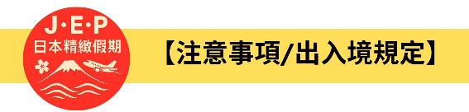

(1)請於班機起飛前2.5小時抵達機場，以免擁擠及延遲辦理登機手續。
(2)鋰電池、充電式鋰電池及手持風扇、行動電源需隨身攜帶，不可放於手提行李內，也禁止託運。
(3)入境旅客(酒類需年滿18歲、菸品需年滿20歲)可攜帶菸酒免稅數量為酒類1.5公升(不限瓶數)，捲菸200支或雪茄25支或菸絲1磅，攜帶超逾免稅數量時，應主動向海關申報完稅放行，申報上限酒5公升(未開放進口之大陸地區酒類限量1公升)，捲菸4條（1000支）、雪茄125支或菸絲5磅以內。
※電子菸及加熱菸(含機器本體、菸彈、霧化器等組合元件)為我國禁止輸入品項，請勿攜帶。旅客攜帶違規產品入境，最高可處新臺幣500萬元罰鍰。攜帶超量菸酒入境，應主動向海關申報，並依規定課稅。未依規定申報將會面臨罰鍰。
(4)有價貨幣或黃金規定(財政部關務署臺北關查閱詳細內容: 旅客通關/常見攜帶物品規定) 台幣：現金不超過10萬元，如所帶之新臺幣超過限額時，應主動向海關申報。外幣總值：不超過美金1萬元(旅行支票,匯票不計)亦應向海關申報。
(5)為了您通關順利，請勿攜帶動植物及其產品。禁止攜帶的動物及其產品：活動物如犬、貓、免、禽鳥、鼠等。動物產品如生鮮水果、冷凍、冷藏肉類及其製品（如香腸、肉乾、貢丸、餛飩、烤鴨等）、含肉加工品（速食麵、雞湯、含肉晶粉等）、蛋品、鹿茸、血清等生物樣材等，包含已煮熟、乾燥、加工、真空包裝處理之產品。旅客檢疫相關規定，可參考【行政院農業委員會】之「出入境旅客檢疫注意事項」專區。
(6)2018/12/18日起為防範豬瘟進入台灣，私自挾帶豬肉製品初犯罰20萬，累犯罰100萬，請旅客不要以身試法。肉乾、香腸、臘肉、火腿、肉製零食、真空包裝(含括內含肉製品的泡麵)等非罐頭食品，亦不能帶入台灣。

